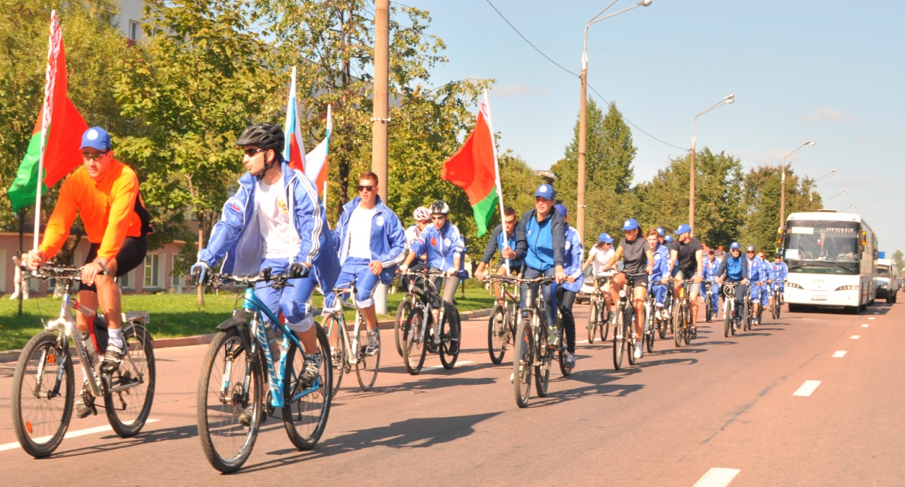

Департамент Смоленской области по образованию, науке и делам молодежи информирует всех заинтересованных лиц о начале отбора участников на Велопробег Союзного государства «Молодежь России и Беларуси – дорога в будущее Союзного государства» (далее - Велопробег). Велопробег состоится со 2 по 8 мая 2015 года и будет проходить через города Смоленск, Демидов, Велиж, Велики Луки, Витебск, Глубокое, Орша, Могилев. Общая протяженность маршрута составит более 800 км. В программе мероприятий предусмотрены, спортивные состязания, дискуссионные площадки, встречи с молодежным активом и ветеранами Великой Отечественной войны, экскурсии, молодежные и патриотические акции. Приглашаем лидеров молодежных общественных организаций, молодых преподавателей и студентов учебных заведений, молодых ученых и парламентариев в возрасте от 18 до 30 лет принять участие в Велопробеге. Заявки принимаются на электронный адрес: Alex-croft@yandex.ru не позднее 15 апреля.

